SCHEDA TESTIMONIANZA
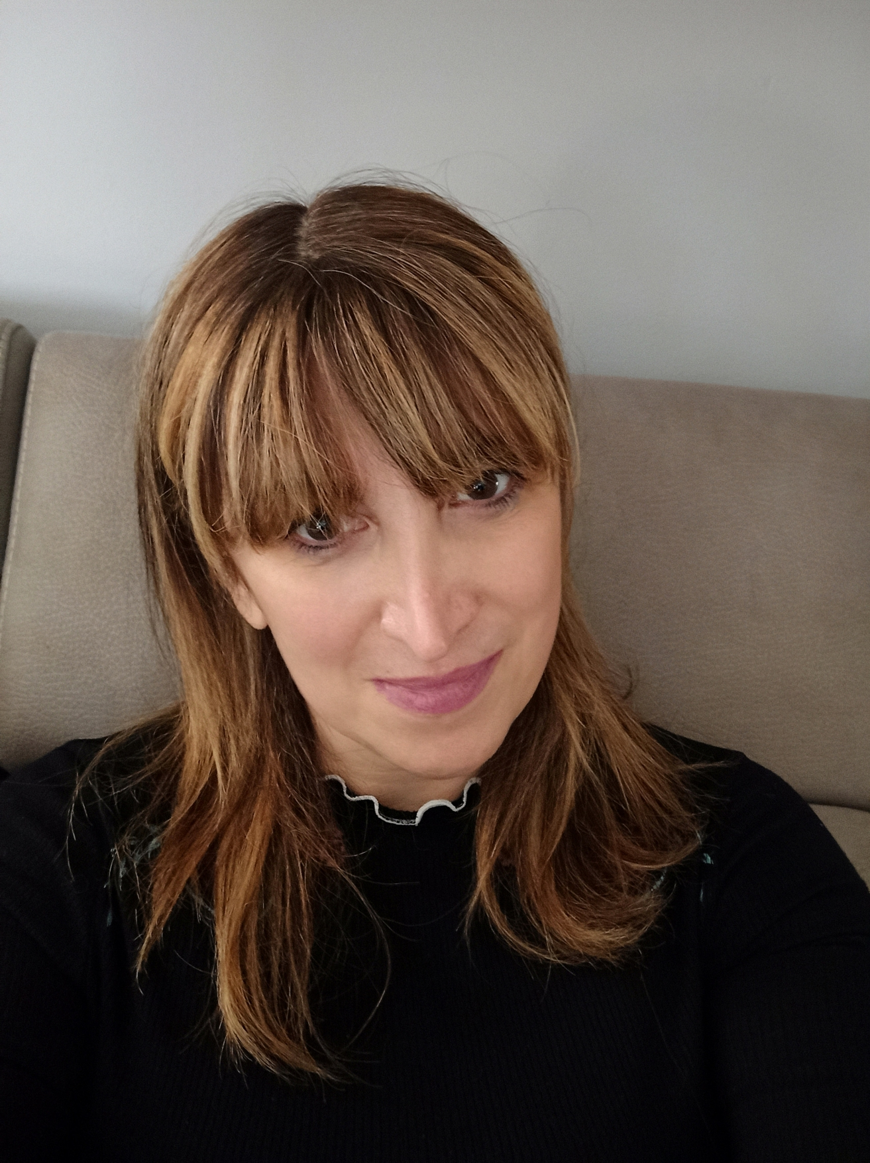
BARBARA LABRUNA

SCHEDA PER DATABASE AISM
DATI ANAGRAFICI | Barbara Labruna 53 anni  labrunabarbara@gmail.com - 348/5806738  vive a Recco Genova  vedova con due figli di 22 e 12 anni. Ha un nuovo compagno che convive con lei.
CHI E’ | PcNMO
STATO DELLA NMO | E’ autonoma. Ora in cura con satralizumab. La fatica la costringe a lunghi periodi di riposo.
PROVENIENZA
RIFERIMENTO AISM | Contatti con area servizi socio -sanitari. Ha partecipato ai Focus Group del 2022, ho registrato la testimonianza usata al  Campus (parte 1) ed è da anni utente del Servizio di Riabilitazione AISM Liguria
FOTO | SI
VIDEO | SI
TESTIMONIANZA RADIO | SI
PUBBLICAZIONI SUI GIORNALI | SI
DISPONIBILITA’ UFFICIO STAMPA | Si
ULTIMO UTILIZZO | MARZO Mese informazione NMOSD
NOTE | Mamma. Barbara vive con la figlia minore di circa 12 anni e con il compagno, che la supporta nella gestione della vita quotidiana insieme ai suoceri ed alla madre . Il figlio maggiore, ormai maggiorenne, invece, vive da solo ed è poco presente rispetto alla gestione della malattia di Barbara.  Numerosi sintomi invisibili.  Storia di resilienza

LA TESTIMONIANZA DI BARBARA LABRUNA
Barbara ha 53 anni. Vive a Recco (Genova) ed ha un compagno e due figli uno di 22 e l’altra di 12 anni.
I primi disturbi sono comparsi nell’aprile del 2018, all’età di 47 anni. Era un periodo in cui mi sentivo molto stanca ma non gli davo peso. Una mattina mi alzo e dall’occhio destro vedevo appannato. Un fastidio che è durato tutto il giorno. Il giorno dopo non riuscivo a vedere e sono andata al pronto soccorso oculistico. Dalle analisi fatte non è emerso nulla e gli oculisti mi hanno consigliato una visita dal neurologo. Al calo della vista si sono associati problemi di equilibrio, ritenzione urinaria e un senso inesauribile di fatica. Avevo forti dolori a mani e braccia. Rallentamento della parola. Mi sono recata al San Martino di Genova. Lì hanno fatto tutti gli accertamenti: risonanza e rachicentesi. Mi hanno ricoverata e somministrata una terapia cortisonica. Dopo due settimane in ospedale la mia vista ha ripreso lievemente. Un giorno al supermercato ho avuto problemi di equilibrio. Ricoverata di nuovo, il 23 maggio, mi hanno dato la diagnosi: positiva agli anticorpi antiaquaporina – 4 “AQP4” Neuromielite Ottica. Ricordo ancora le parole dei medici: una malattia rara, degenerativa di cui sappiamo poco e ci sono pochi farmaci a disposizione. Che batosta! Io e i miei ragazzi ci stavamo appena riprendendo dal lutto che ha stravolto la nostra famiglia. La morte per infarto di mio marito dopo 28 anni insieme. Aveva 44 anni. Proprio nel 2018 avevo iniziato l’amicizia con il mio attuale compagno. Immaginate quando mi hanno detto che avevo una malattia inguaribile, rara e con pochi farmaci per curarla. Questo mi ha spaventata tanto. All’epoca mia figlia aveva 7 anni e mio figlio 17 e avrei dovuto fare i conti con questa spada in testa. I sintomi legati alla malattia sono tanti e ho fatto fatica a gestirli tutti. Non li conoscevo e li ho scoperti giorno dopo giorno. Fatica, dolori alle braccia e alle gambe. Formicolii al viso. Quando sono stanca perdo l’equilibrio. Dall’occhio destro continuo a non vedere. E poi è subentrata la fibromialgia, problemi con la tiroide. Ho avuto il covid in maniera molto pesante con il 76% di saturazione, altro ricovero in ospedale in terapia intensiva. Il mio sistema immunitario impazzisce. E poi frequenti ricoveri in ospedale di 3 o 4 giorni per fare le infusioni. Brutti periodi affrontati insieme con l’amore della famiglia.
All’epoca guidavo gli autobus. Ho dovuto lasciare la guida, ho cambiato mansioni ma lavoro all’interno della stessa azienda: un lavoro part-time presso l’Ufficio Formazione. Vado 3 volte a settimana a giorni alterni per avere così la possibilità di recuperare la stanchezza. La patente mi viene rinnovata ogni due anni. Mi hanno tolto la patente C, D ed E. Fortuna ho ancora la B così sono autonoma. Ho il 75% di invalidità ma ho dovuto fare ricorso per avere la 104, perché i medici preposti non conoscono la patologia.

Ringraziando il cielo sono una persona molto positiva. Affronto tutte le vicissitudini della vita. Non faccio pianificazioni per il futuro. Al momento sono contenta perché ho ancora la mia autonomia. Ho cambiato casa. Ne ho presa una in pianura in modo che se un giorno succederà che la mia malattia degenera potrò essere autonoma. Ogni 28 giorni faccio la terapia. Per ora sta andando bene, ma la fatica mi costringe a riposi molto lunghi, in quanto ha un forte impatto sulla vita di tutti i giorni. Inoltre, restano i problemi di equilibrio e i disturbi urinari per i quali sono in trattamento presso il Servizio di Riabilitazione AISM Liguria. Faccio molta fisioterapia e ginnastica pelvica. Importante è anche avere un sostegno psicologico. Oggi mi sono alleata alla malattia. So che c’è e mi comporto di conseguenza. Ho lavorato molto su di me anche se sono stati periodi molto duri. Frequento molto l’AISM mi fa bene avere il confronto con le altre persone perché questa malattia è ancora sconosciuta. Ho l’aiuto della mia famiglia. Mia figlia, che ha 12 anni, mi aiuta molto si preoccupa molto per me. Mamma riposati mi ripete sempre. È bello essere circondati da amore. Ho speranza nella ricerca e sono grata che i progressi degli ultimi anni hanno portato a identificare la NMO così oggi so con cosa combattere.

